ПАМЯТКА ДЛЯ ПЕШЕХОДОВ
«Дорожные «ловушки»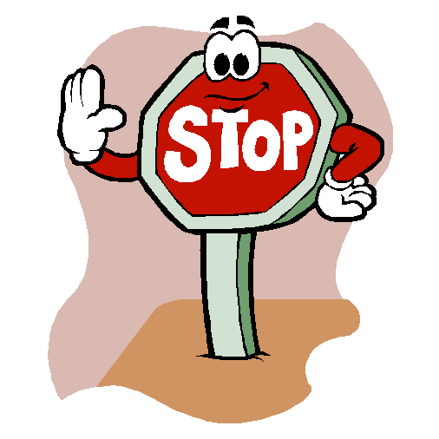
Вспомните, как наши малыши бегают на тихой сельской улочке, во дворе, когда играют в салочки, в прятки… Выбегают из-за гаражей, сараев, кустов… Со всех ног, не глядя по сторонам. Задача одна: добежать первым, догнать!
Не зря взрослые ворчат: «Носятся сломя голову». Если вот так бездумно, без оглядки, выскочить из-за киоска с мороженым на проезжую часть, несчастный случай с ребенком почти обеспечен. Не в этот раз, так в следующий. То же – если бегом, не оглядываясь по сторонам, догонять «свой» автобус, или на тихой улочке, где транспорт проходит раз в час, ступить, не осмотревшись по сторонам, на проезжую часть и попасть под колеса какой-то залетной машины.
Итак первое правило: СТОП! Перед выходом на любую дорогу – СТОП! И только осмотревшись, делаем первый шаг.
Второе важнейшее правило вспоминаем, если не рассчитал время перехода, ошибся в скорости машины, оказался на разделительной части дороги, когда машины двинулись, и кажется, что прямо на тебя, СТОЙ! Ни шагу назад! Ни шагу вперед! Машины пройдут, и ты спокойно продолжишь путь. Можно поднять руку, чтобы водители обратили на тебя внимание.
Третье правило: переходи улицу спокойным, твердым шагом. Не бегом! Иначе ты не сможешь наблюдать за дорогой. Не наискосок – так ты не увидишь, что у тебя за спиной.
Вышел на дорогу – все внимание дороге. Не товарищу, идущему рядом, не магазину на другой стороне. Посмотрел на них – прозевал выскочившую откуда-то машину. Классическая «ловушка». Хорошо, если водитель окажется опытный, думающий и осторожный. Он успеет затормозить и пропустить тебя без аварий и неприятностей. Поэтому подошел к проезжей части дороги, остановился. А дальше – взгляд налево, взгляд направо, снова налево. Машин нет? Вперед! Затем, на середине проезжей части дороги, снова взгляд налево и направо. Дорога пустая, Вперед! Переходя по переходу, постоянно наблюдай, есть ли машины слева и справа от тебя. Один за другим мчат автомобили? Стоим, ждем, когда машины проедут или остановятся, чтобы пропустить тебя.
На светофоре для пешехода зажегся зеленый свет. Машины первого ряда от тебя остановились. А тебе пока – стоп! Шагать нельзя! Из второго ряда легковушка может не успеть затормозить. Вот и еще одна «ловушка».
Их надо знать и родителям и детям, чтобы не попасть в разные дорожные опасности. Подождал, посмотрел: все машины стоят – теперь иди.

